Педагогічний портфоліо

учасника професійного конкурсу

«Учитель року - 2015»

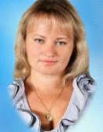

Хоменко Наталія Василівна,
вчитель української мови та літератури
Харківської гімназії №34

Методична тема,
над якою працює вчитель:

«Інноваційні методи роботи з обдарованими дітьми на уроках української мови та літератури»

Актуальність проблеми, її інноваційність
Початок ХХІ сторіччя відзначений якісно новими явищами й процесами, які охоплюють різні аспекти життєдіяльності суспільства, інтеграцією освіти до світового рівня, обов’язковими для якого є доступність і якість. Але за загальною доступністю і якістю важливо не втратити обдаровану й здібну дитину. У Національній доктрині розвитку освіти в Україні у ХХІ столітті наголошено, що система загальної середньої освіти повинна забезпечувати підтримку обдарованих дітей і молоді, розвиток у них творчих обдарувань, формування навичок самоосвіти й самореалізації особистості. Аналіз нормативних документів у сфері освіти засвідчує, що проблема обдарованості з кожним роком стає все актуальнішою. Тому вчителю, вважаю, дуже важливо своєчасно виявляти таких дітей, зорієнтовувати навчально-виховний процес на перетворення обдарованої особистості у справжній суб’єкт освітнього процесу. У цьому я переконалася протягом сімнадцятирічної педагогічної діяльності як учитель української мови та літератури. Тому особливого значення надаю використанню різних видів діяльності з метою розвитку творчих здібностей школярів, враховую психологічні і фізичні особливості учнів, прагну формувати і підтримувати у них позитивну мотивацію, залучаю їх до активної діяльності, намагаюся навчати самовихованню і самооцінюванню.
Обдаровані діти – майбутній цвіт нації, інтелектуальна еліта, гордість і честь України, її світовий авторитет. Тому перед кожним учителем стоїть завдання, спрямоване на забезпечення формування інтелектуального потенціалу нації шляхом створення оптимальних умов для всебічно обдарованої молоді. Адже обдаровані люди приносять велику користь суспільству, державі, є її гордістю. Тому перед суспільством, державою, школою і сім’єю постає проблема навчання і виховання таких дітей.
Отже, вибір мною проблеми «Інноваційні методи роботи з обдарованими дітьми на уроках української мови та літератури» спрямований на високі кінцеві результати, на підвищення якості й ефективності навчання, на всебічний розвиток особистості. Новизна досвіду полягає в оригінальному використанні інноваційних технологій (інтерактивного навчання, методу проектів, проблемного навчання, колективного взаємонавчання, ІКТ, елементів дослідницької роботи) у вивченні української мови та літератури.
Теоретична база досвіду
Розпочинала роботу з глибокого вивчення науково-психологічної та методичної літератури. Теоретичною основою досвіду є технологія інтерактивного навчання (Дж. Шерман, Г.Фріц, С.Ренегар, Дж. Фредерік, М.Сілберман, О.Пометун, Л.Пироженко, Т.Ремех); технологія «Метод проектів» (В.Гузєєв); технологія колективного взаємонавчання (О. Рівін), технологія проблемного навчання (Дж. Дьюі, М.Махмутов, Т.Ільїна, Г.Вернер, В.Окоп, А.Матюшкін, П.Підкасистий); технологія комп'ютерного (інформаційного) навчання (А.Єршов). Саме в їх наукових роботах знайшла вичерпну відповідь на питання: як реалізація інноваційних методів роботи з обдарованими дітьми дозволяє підняти на якісно новий рівень педагогічний процес, підвищити рівень навчальних досягнень, забезпечити психолого - емоційну комфортність і подальшу соціальну адаптованість школярів, готовність реалізувати особисті якості в індивідуальній чи колективній діяльності (в системі «учитель - учень», «учень - учень»).
Навчилась у науковців акцентації уваги на використанні в змісті навчального матеріалу різнонаправлених форм, методів традиційної та інноваційної діяльності вчителя та учнів на уроці і в позаурочний час, визначила. що особливо цінним є творчий підхід до створення системи роботи на різних етапах уроку в залежності від його типу та навчального матеріалу. Їхні переконання взяла на озброєння в своїй педагогічній діяльності.
Ефективною для формування комунікативних компетентностей учнів – обдарованих дітей – є технологія розвитку критичного мислення, що виражається в умінні визначати проблему та наявність підтексту, перевіряти використані дані, аналізувати твердження, співставляти і враховувати альтернативні погляди, синтезувати набуті знання, приймати оптимально правильні рішення, складати висловлювання відповідно до ситуації спілкування тощо.
Досвід показує, що реалізація на уроках української мови і літератури технології розвитку критичного мислення забезпечує розвиток і саморозвиток обдарованої особистості, сприяє формуванню у неї високого рівня комунікативних компетенцій, міцному засвоєнню програмового матеріалу. Адже переважна більшість школярів викладений педагогом матеріал сприймає автоматично, бо знання вчителя для них – висота досконалості, всеобізнаності. Діти на уроці, скажімо, в авторитарного учителя не вміють і не мають можливості мислити критично, їм просто не надається така можливість – висловлювати свої думки, погляди, тим більше – заперечення, незгоду тощо. Обов’язково у практиці урочної діяльності вчителя повинні плануватися і максимально використовуватися ситуації активної участі школярів, під час яких вони би вчилися вільно розмірковувати, робити припущення, установлювати очевидність або безглуздість прочитаного, сказаного чи почутого, відчувати відповідальність за власні переконання. Постійне застосування технологій розвитку критичного мислення на уроках української мови і літератури у профільних класах сприяє формуванню навичок критичного мислення і мовлення учнів, розвитку їхніх творчих здібностей, умінь легко і доцільно оперувати мовними й літературними категоріями, будувати власні судження на наукових доказах тощо.
Заслуговує на увагу і ефективне застосування технології "Створення ситуації успіху", в основі якої – "особистісно зорієнтований підхід до процесу навчання і виховання". За визначенням психологів, ситуація успіху – це суб’єктивний психічний стан задоволення наслідком фізичної або моральної напруги виконавця справи, творця явища. Завдання учителя полягає в тому, щоб надати кожному зі своїх вихованців можливість пережити радість досягнення, усвідомити свої можливості, повірити в себе.
Доречно і методично виправдано на уроках приділяти максимум уваги самостійності учнів та їхній творчій активності, використовуючи спеціальні прийоми розвитку творчого мислення. Цьому сприяють вправи на знаходження оригінальних варіантів виконання завдань, проведення дослідницької роботи з тієї чи іншої міні-теми. Розвитку творчої обдарованості сприяє також створення проблемних ситуацій, знаходження оригінальних суджень. Учителеві необхідно вибудовувати навчальний процес у такий спосіб, щоб учні заглиблювалися у атмосферу пошуку, вирішували поставлені проблеми на основі порівняння та зіставлення.
Моє педагогічне кредо - «Завтра урок. І творити його треба так, як митець творить вірші чи музику» (О.Захаренко) - повністю відображає глибинну суть підходів до організації педагогічної діяльності. Залучаючи до процесу навчання усіх учнів класу, урок будується на основі діалогу, забезпечуючи тим самим простір для осмислення школярами не тільки свого, але й чужого досвіду, надаю можливість учневі самому моделювати ситуацію в нових умовах; продуктивні творчі суперечки приводять учнів не тільки до адекватного розуміння суті художнього твору, але й мають колосальний виховний ефект, роблять кожного учасника занять активним шукачем шляхів і засобів вирішення тієї чи іншої проблеми.
На всіх етапах уроку використовую інтерактивні методики, які поєдную з традиційними (особливо на першому етапі запровадження інновацій) для забезпечення «зони психологічного комфорту» (О.Пометун), а також для запобігання зниження уваги протягом уроку, недопущення зниження інтересу до навчального матеріалу, для подолання дискомфорту через недосконале володіння інструментарієм інтерактивного навчання та враховуючи рівень навчальної підготовки учнів.
Технологія реалізації проблеми
Часто у роботі вчителі – словесники надмірно захоплюються використанням якоїсь однієї педагогічної технології, не помічаючи її "мінусів", не враховуючи індивідуальні особливості своїх учнів, їх готовність до роботи за певною технологією. Експеримент не приносить бажаних результатів, і вчитель розчаровується у всіх нововведеннях, продовжує працювати за "старою системою". Вважаю, що сучасному педагогові необхідно вибрати те "зерно", що дасть змогу створити свою міні-методику. А у творчого вчителя і учні прагнутимуть до творчості.
У своїй педагогічній практиці апробовую спосіб інтеграції окремих елементів таких сучасних технологій навчання :
• Проектне навчання;
• Інтерактивна технологія;
• Особистісно зорієнтоване навчання.
Для того, щоб така інтеграція принесла бажаний результат, намагаюся вникнути в методику кожної з освітніх технологій і використовувати на своїх уроках залежно від теми, мети виучуваного матеріалу, а також типу уроку та навчального предмета. Роботу в парах, у малих групах, використання інтерактивних прийомів «Коло ідей», «Акваріум», «Асоціація», «Мікрофон», «Навчаючи - навчаюсь», «Мозковий штурм», «Незакінчені речення», «Ажурна пилка», різних варіантів дискусійного навчання та вправ «Відстрочена увага», «Лови помилку», «Своя опора», «Передай крейду», «Свої приклади», «Дружня порада», «Створи символ» поєдную з традиційними формами роботи та з творчою діяльністю нестандартного спрямування: інтерв'ю з письменником чи героєм, «створення» фільму, вернісаж ілюстрацій до твору, вернісаж ідей, рольова гра, літературна гра та ін.
Алгоритм інтерактивного навчання передбачає використання таких активних методів навчання як аналіз конкретних ситуацій, уведення в досліджувану проблему, визначення задачі, групова робота над ситуацією, групова дискусія, підсумкова бесіда, рефлексія. Вважаю важливим поступове введення елементів інтерактивного навчання.
Поєдную академічні та прагматичні знання, стимулюю самостійну пізнавальну діяльність, використовую «Метод проектів» на заключних (підсумкових) уроках у 6, 8-х класах. Метод проектування допомагає учневі бути не пасивним реципієнтом готових знань, а суб'єктом навчання, який активно включається у спільну діяльність, відчуває себе рівноправним учасником діалогу, співтворцем. Це саме той вид діяльності, який наочно демонструє практичне застосування набутих знань.
Вдало вписуються у структуру уроку і елементи так званих довгострокових проектів: дослідницьких та інформаційних, які я використовую у вигляді випереджувальних завдань, для створення проблемних ситуацій у ході вивчення нового матеріалу та як підсумок на етапі закріплення, систематизації і узагальнення знань.
Одним із важливих видів діяльності вважаю проблемне навчання, яке активізує самостійну роботу учнів, що веде до ґрунтовного засвоєння і закріплення наукових знань, розвиває творче мислення, здатність до самостійного вирішення поставленого завдання. Тому елементи такого навчання застосовую на окремих етапах вивчення програмового матеріалу та на відповідних етапах уроку: постановка проблемного завдання на початку вивчення розділу (теми) та повернення до його вирішення на підсумкових уроках; формулювання проблемного питання на початку уроку (найчастіше - в епіграфі) з подальшим його розв'язанням на підсумковому етапі.
Процес інформатизації суспільства зумовлює й інформатизацію освіти: використання нових інформаційних технологій, орієнтованих на реалізацію психолого-педагогічної мети навчання і виховання. Готуючи уроки з використанням комп'ютерних технологій, ставлю перед собою завдання підвищити їх ефективність, створити умови для високоякісного засвоєння навчального матеріалу, розвивати інтелектуальні, творчі здібності учня, виховувати гармонійну особистість, готувати учнів до життя у розвиненому інформаційному середовищі. Завдяки мультимедіа (презентацій, добору ілюстрацій, використання кіно- чи відеофрагментів) навіть сухий теоретичний матеріал оживає, стає цікавим, наочним.
Незважаючи на розмаїття нововведень, основною формою організації навчальної діяльності залишається урок. На мою думку, сучасний урок – це урок демократичний. Для такого уроку характерними ознаками є :
• підготовка не мовознавців-теоретиків, а гуманних освічених людей;
• навчання не словом, а справою;
• проведення його не для учнів, а разом з ними;
• спрямовування діяльності не на клас в цілому, а на особистість кожного учня;
• забезпечення повного засвоєння навчального матеріалу на уроці.
Саме уникненню багатьох недоліків у підготовці до уроку допомагає чітке використання методики тієї чи іншої технології, суттєвою особливістю якої є протиставлення довільних дій чіткому алгоритму, системі логічно вмотивованих дій, послідовному переходу від одного елемента до іншого.
Постійно поглиблюю свої знання, опрацьовую додаткову літературу, привчаю до цього і своїх учнів. Прагну донести до них таку аксіому – підручник не є єдиним джерелом знань, тому варто вивчати різні погляди на проблему із посібників, словників, довідників.
Взявши за основу створення психологічного комфорту та активну взаємодію в процесі навчання, керуюся такими принципами:
- головним є не предмет, якому я навчаю, а особистість, яку формую;
- кожна людина знайде своє місце в житті, якщо навчиться всьому, що необхідно для реалізації її планів;
- кожна думка, висловлена учнем, має право на існування й варта уваги.
Ретельно готуюсь до кожного уроку, продумуючи хід заняття, добираючи ефективні методи та прийоми. Тому формування повноцінної мотивації учіння школярів забезпечую:
- педагогічними умовами: використовую у процесі роботи на уроці різноманітні методи та прийоми навчальної діяльності; виховую в учнів серйозне ставлення до навчання, усвідомлену необхідність в отриманні знань; розвиваю розумові здібності учнів (за допомогою проблемних ситуацій, проблемних і пошукових завдань, дидактичних ігор і вправ); урізноманітнюю види розумової праці на уроці залежно від вікових особливостей дитини, її фізичних та психічних можливостей; використовую новизну матеріалу, що вивчається;
- психологічними умовами: розвиваю в учнів інтерес до навчання; формую самостійність учнів, позитивну мотивацію навчальної діяльності школярів; розвиваю увагу на основі емоційного піднесення, інтелектуального натхнення, сприяю гнучкості мислительної діяльності учнів.
- соціальними умовами: сприяю доброзичливому ставленню батьків до дітей у сім'ї; організовую спільну діяльність батьків та дітей (навчальну, ігрову, трудову); ініціюю самоосвіту батьків.
Динаміка якості знань учнів, розвитку їхнього інтересу до навчального предмета
Спостерігаючи та аналізуючи результативність впровадження інноваційних методів у навчальний процес можна побачити, що постійне застосування цих методів при вивченні предмета значно підвищує рівень навчальних досягнень учнів. Протягом останніх п’яти років прослідковується позитивна динаміка рівня навчальних досягнень моїх вихованців з української мови та літератури (додаток ). Певних результатів досягають учні і в інтелектуальних змаганнях.
Отже, у процесі своєї роботи я переконалася, що лише вдала інтеграція сучасних педагогічних технологій інтерактивного,особистісно-орієнтованого, проектного навчання на основі постійного розвитку критичного мислення учнів дасть змогу розвивати творчі здібності, а значить, і формувати творчу особистість учня.
Вдало проведена робота завжди потребує значних зусиль і плідної співпраці вчителя і учня .
Перспектива впровадження
Загальну технологію впровадження ефективного досвіду роботи за темою «Інноваційні методи роботи з обдарованими дітьми на уроках української мови та літератури» в практику бачу в такій послідовності:
  - ознайомлення вчителів з ефективним педагогічним досвідом, роз`яснення доцільності інтеграції класичної дидактики з інноваційною на засіданнях кафедр, педагогічної ради;
- показ прийомів роботи на практиці шляхом відвідування уроків та позакласних заходів;
- тренування вчителів до оволодіння вміннями та навичками у ході проведення проблемних, творчих семінарів;
- друкована пропаганда шляхом випуску альбомів, буклетів, плакатів;
- наочна пропаганда ефективного педагогічного досвіду методом експонування матеріалів на виставці-ярмарку педагогічних ідей та технологій;
- пропаганда за допомогою технічних засобів навчання: створення мультимедійних презентацій, фонотеки відео- та кінофільмів.

«Запрошую
до співпраці…»

Я, Хоменко Наталія Василівна, гаряче підтримаю зацікавленість освітян України у співпраці.
Маю цікаві матеріали щодо роботи з обдарованими дітьми на уроках української мови та літератури. Але це питання неосяжне, його дослідженням та впровадженням можна і потрібно займатися протягом усієї вчительської праці. Із задоволенням поділюся своїми педагогічними надбаннями та не відмовлюся від спілкування на цю тему з іншими вчителями. Найбільше мене цікавить практичний аспект застосування інноваційних методів роботи на уроках української мови та літератури.
Переконана, що спільна освітянська діяльність допоможе нашим вихованцям стати освіченими, висококультурними та успішними.

З повагою та найкращими побажаннями, Наталія Хоменко.

Література

- Бурменская Г.В., Караванова О.Л., Лидерс А.Г. Возрастно-психологическое консультирование. Проблемы психического развития детей. – М.., 1990.
- Ворожейкіна О. М. 100 цікавих ідей для проведення уроку. — Х. : Вид.група «Основа», 2011. — 287, [1] с. — (Серія «Золота педагогічна скарбниця»).
- Гільбух Ю. З. Розумово обдарована дитина: психологія, діагностика, педагогіка. – К. : Випол, 1993. – 75 с.
- Информационные и коммуникационные технологии в подготовке преподавателей: руководство по планированию.– М.: Изд. ИНТ, 2005. – 288 с.
- Єрмаков І. Г. Педагогіка життєтворчості: Орієнтири для XXI століття, кроки до компетентності та інтеграції: Науково-методичний збірник. — К. : Контекст, 2000. — С. 18-19; Єрмаков І. Г. Життєва компетентність особистості. : Науково-методичний посібник // За ред. Л. В. Сохань, І. Г. Єрмакова, Г. М. Несен. — К. : Богдана, 2003. — С. 57.
- Канюк С.С. Мотивація діяльності спонукання, активність, успіх. Луцьк. 1998.
- Ксензова Г.Ю. Оценочная деятельность учителя. – М.: Педагогическое общество России, 2001.
- Кудрявцева С.П., Колос В.В. Міжнародна інформація. Навчальний посібник — К.: Видавничий Дім «Слово», 2005. - 400с.
- Леонтьев А.Н. Деятельность. Сознание. Личность. - http://flogiston.df.ru, 2000.
- Мануйлов Г.М. Социально-психологическая диагностика развития личности и малых групп. – М. 2002. C.98-102.
- Маркова А. К. Формирование мотивации учения в школьном возрасте - Пособие для учителя. — М., Просвещение, 1983.
- Методика оценки психологической атмосферы в коллективе (по А.Ф.Фидлеру) / Фетискин Н.П., Козлов В.В., Мануйлов Г.М. Социально-психологическая диагностика развития личности и малых групп. – М., Изд-во Института Психотерапии. 2002. C.190-191
- Немова Н.В. Школа достижений: начало пути к успеху. – М.: Сентябрь, 2002.
- Одаренные дети. / Под ред. Г.В.Бурменской, В.М.Слуцкого. – М.: Изд-во МГУ, 1991. – 362 с.
- Психология одаренности детей и подростков. / Под ред. Н.С.Лейтеса. – М.: Академия, 1996. – 416 с.
- Туник Е.Е. Диагностика креативности. Тест Торренса. Методическое руководство. СПб.: Иматон, 1998.
- Туник Е.Е. Психодиагностика творческого мышления. Креативные тесты. СПб.: СПбУПМ, 1997. 2-е издание: СПб.: Дидактика Плюс, 2002.
- Туник Е.Е. Опросник креативности Джонсона. СПб.: СПбУПМ, 1997.
- Туник Е.Е. Модифицированные креативные тесты Вильямса. СПб.: Речь, 2003.
- Особистісно зорієнтований урок літератури: З досвіду роботи / Упоряд. Г.Федяй, А.Фасоля. – К.: Вид. Дім «Шкіл. світ»: Вид. Л.Галіцина, 2005.
- Остапенко І.В. «Формування мотивації навчальної діяльності школярів середнього шкільного віку»/ «Завучу. Усе для роботи» №1-2 (49-50), січень 2011 року. - Х.: Вид. група «Основа»
- Остапенко І.В. «Формування мотивації навчальної діяльності школярів середнього шкільного віку»/ «Хімія» №15-16 (243-244) за серпень 2011 року.- Х.: Вид. група «Основа»
- Садкіна В. І. 101 цікава педагогічна ідея. Як зробити урок. Х.: Вид. група «Основа», 2009.— 88 с.— (Серія «Золота педагогічна колекція»)
- Сергієнко А. А. Організація групової і навчальної діяльності на уроках української літератури: Навчально-методичний посібник. — Дніпропетровськ: Інновація, 2007.
- Сухомлинський В. О. Розмова з молодим директором — К. : Рад. школа, 1998. — С. 227.
- Ющук І.П. Практикум з правопису української мови. – К.: Освіта. 1994. – 254с.
- http://ru.wikipedia.org/wiki/Moodle
- http://moodle.ukma.kiev.ua/mod/
- http://www.kharkivosvita.net.ua/cdo/course/

Фотоматеріали

Фотоматеріали

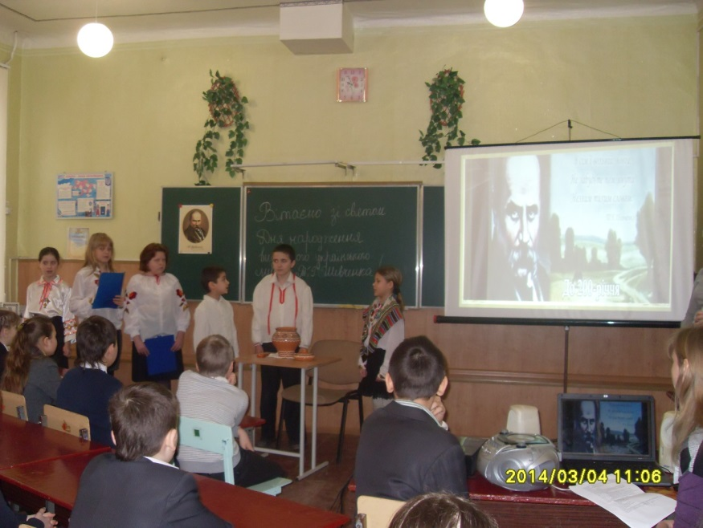
«Шевченківські ранки»
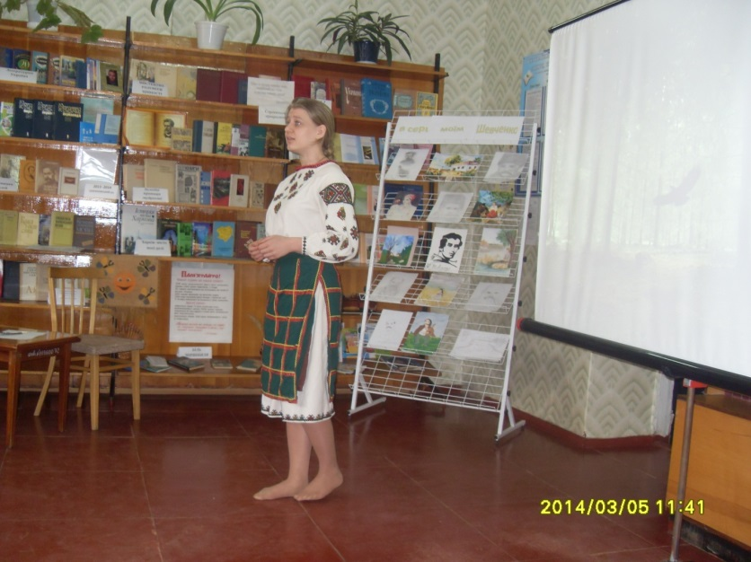
Літературно-мистецька композиція
«Т.Г.Шевченко – художник»
Літературно-музична композиція «Немає більшої радості в поета…»
Позакласний захід «Живий музей Літературний Харків:від минулого через сьогодення до майбутнього»

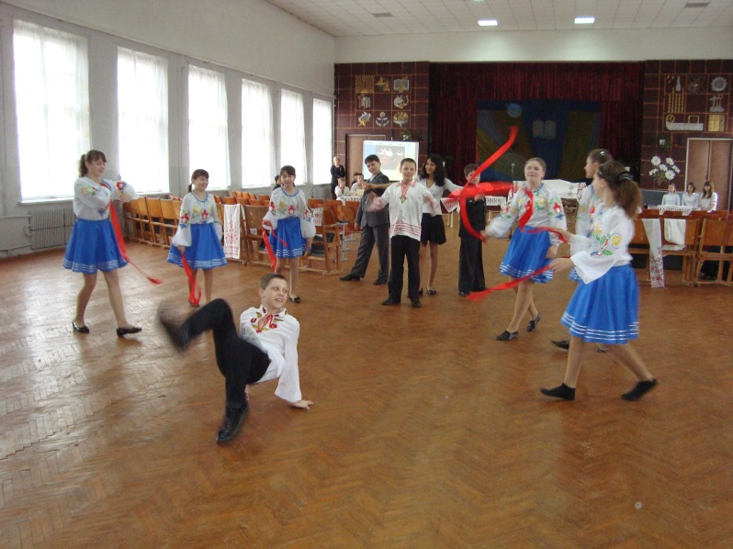

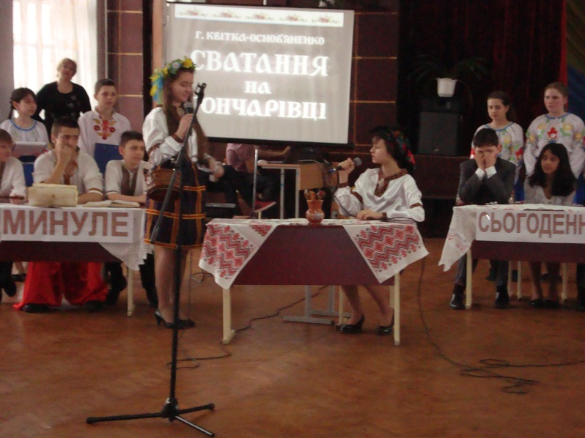

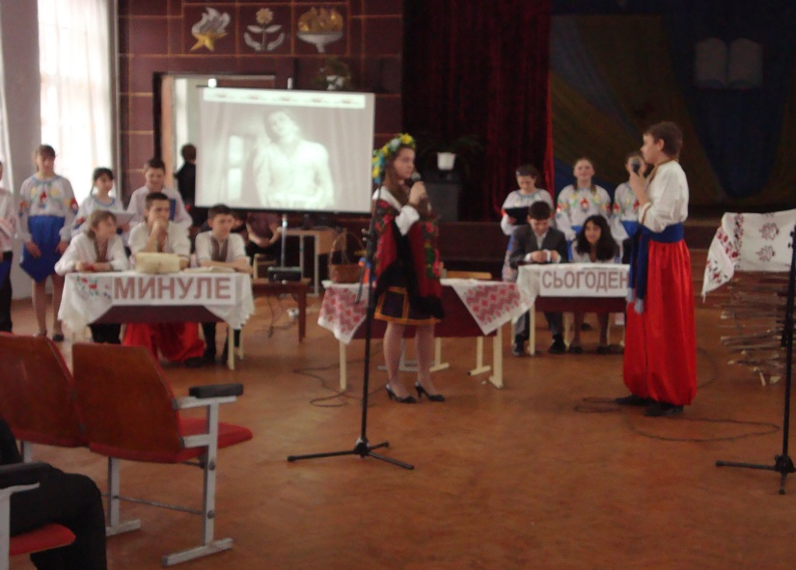

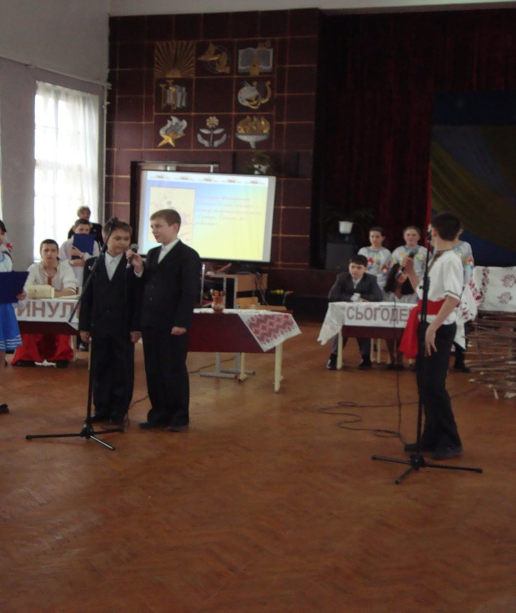

Фотоматеріали до літературно-мистецької композиції
«Т.Г.Шевченко – художник»
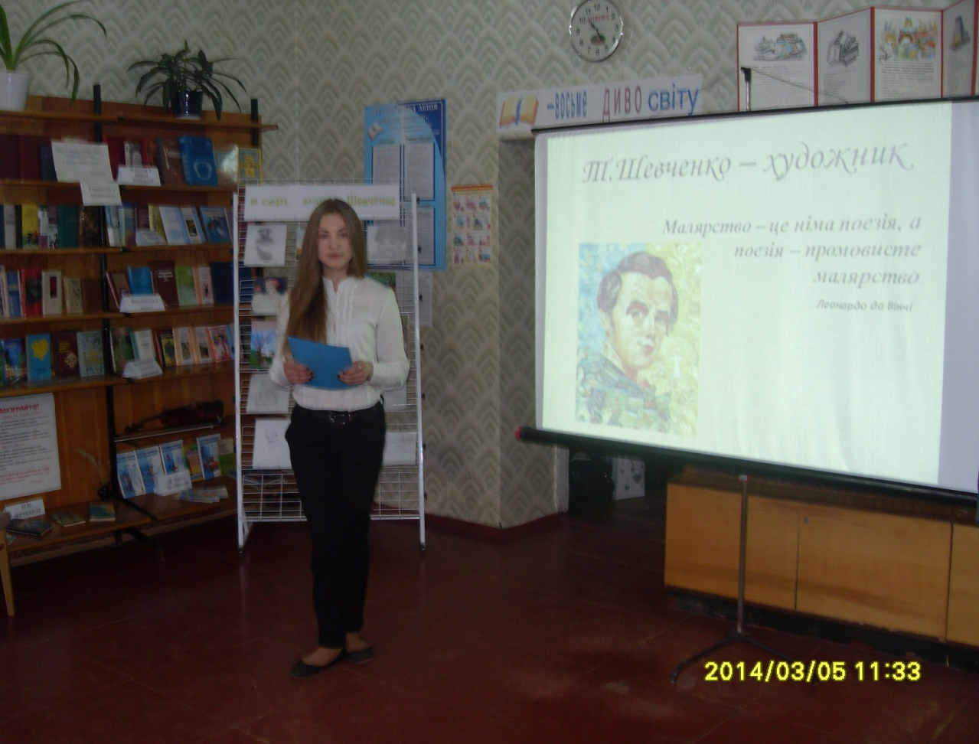
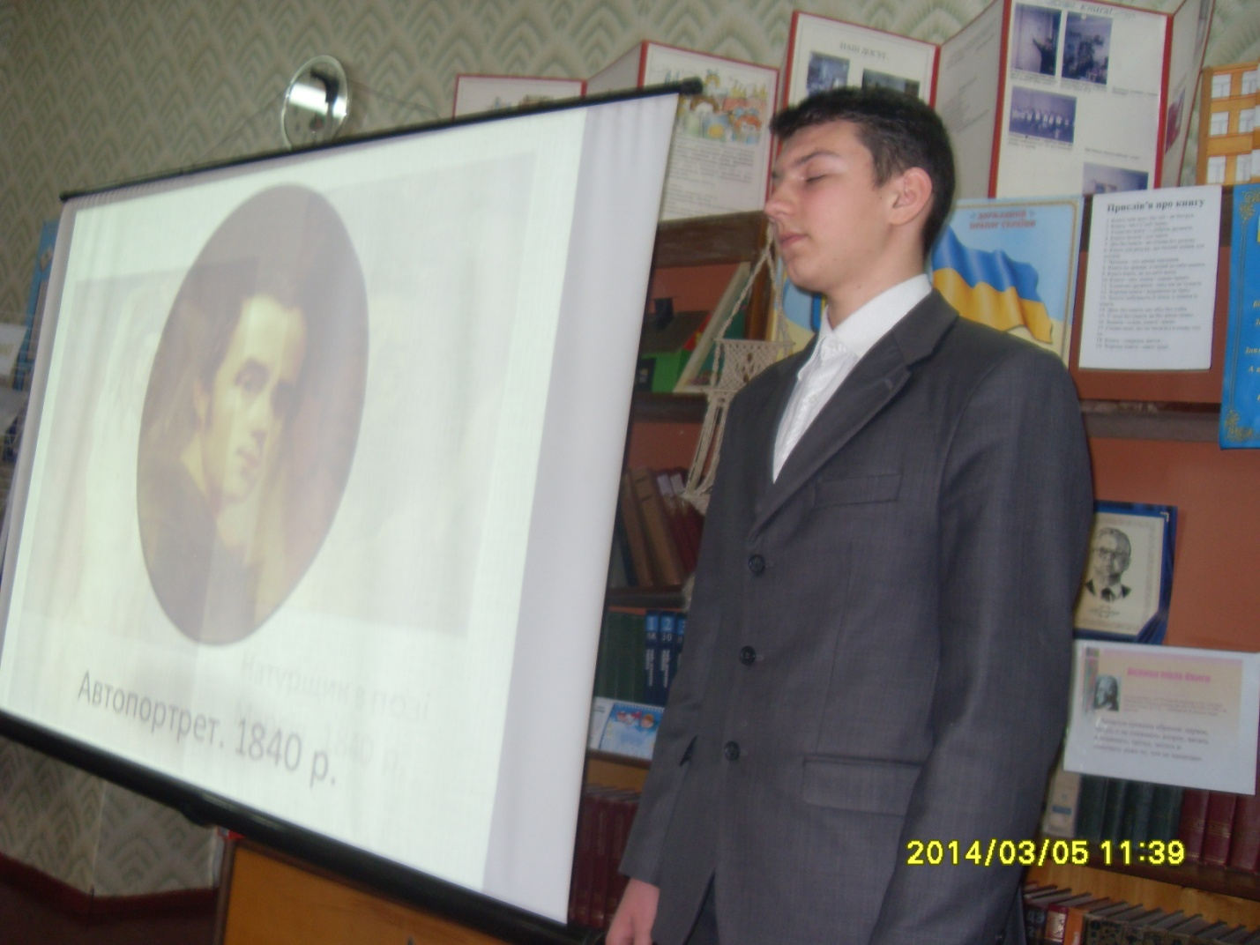
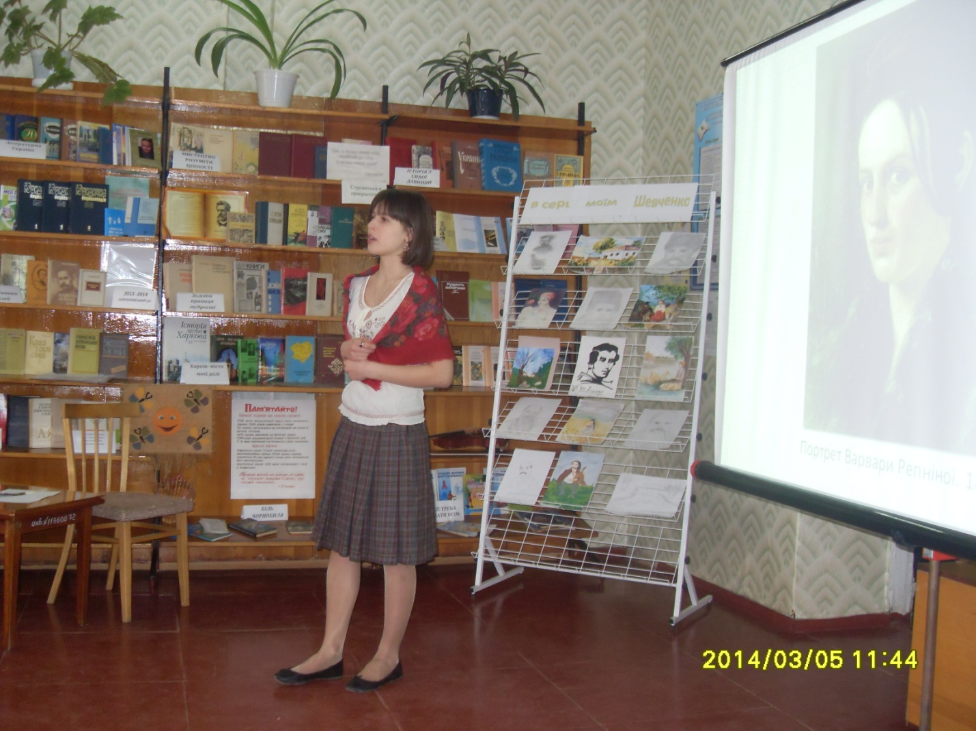

Фотоматеріали до позакласного заходу «Довідкова література»
